牙齒保健手冊

秀林鄉學童
蛀牙防治計畫

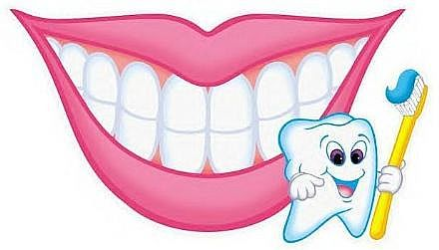

學童姓名：__________________

親愛的家長及小朋友:
我們是花蓮慈濟醫院巡迴醫療團隊，目前正與本院牙科合作，於本年度辦理秀林鄉學童口腔蛀牙的調查及防治。
希望透過家長與小朋友共同努力，能降低蛀牙的發生，讓小朋友有更健康完整的牙齒。
這本手冊介紹許多與小朋友相關的口腔保健知識，透過它將能更認識我們的牙齒與牙齒最大的敵人---蛀牙 。
讓我們共同努力一起趕走它 !

慈濟醫院 家醫科 鄭怡真 醫師
家醫科 陳志強 醫師
牙科 黃懷寬 牙醫師
2013 年

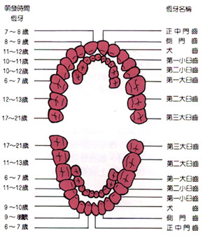

乳齒列: 6個月長出第一顆的乳牙, 2.5~3 歲完成,女生發育稍快
總共20 顆 (ABCDE)
四顆門齒--切斷食物
兩顆犬齒--撕裂食物
四顆乳臼齒--磨碎食物

小嬰兒只喝牛奶和媽媽的奶奶，也要刷牙喔！

混合齒列 : 6-12 左右為換牙期
下顎第一大臼齒 -- 六歲牙
下顎正中門牙 -- 有時先換牙

恆牙(永久齒列): 共28~32顆
第三大臼齒俗稱智齒，有些人不會長出來

乳齒列的重要性

人類為雙齒列動物，三十二顆恆牙中有二十顆為乳牙之繼生齒，用以替換乳牙。雖然乳牙終究會由恆牙所取代，但乳牙還是要好好保護，若被蛀掉了還是要接受治療。為什麼呢 ?
乳牙為我們服務 5~10年，正是在幼童生長發育最重要的階段。它有許多重要的功能。
(1). 咀嚼食物：牙齒最主要的功能為咀嚼食物。小朋友需要健康的牙齒來吃東西，攝取均衡及足量的營養，才能長高長壯 !
(2). 發音及美觀：健康完整的牙齒可以協助兒童正確學習發音，美觀的牙齒有助於兒童建立自信與發展社交。

(3). 誘導恒牙萌發：乳牙會在適當的時間脫落，並引導繼生的恆
牙萌發到適當的位置。
(4). 促進顏面骨正常發育。
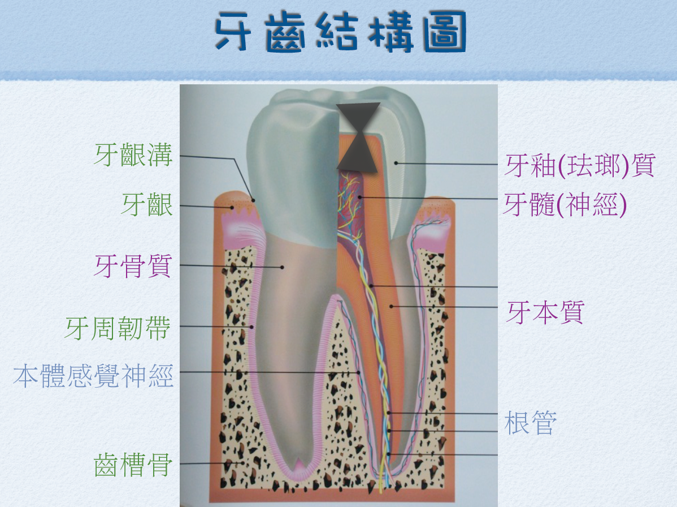

兒童常見牙齒疾病

齲齒-- 最常見。
根據統計，台灣的孩子86%有蛀牙，平均每人有五顆蛀牙。
牙髓疾病--牙髓炎，牙髓壞死，根尖膿瘍
外傷
兒童牙周問題
先天性疾病
不良習癖 -- 咬手指，咬東西，睡覺吸奶嘴，夜間磨牙

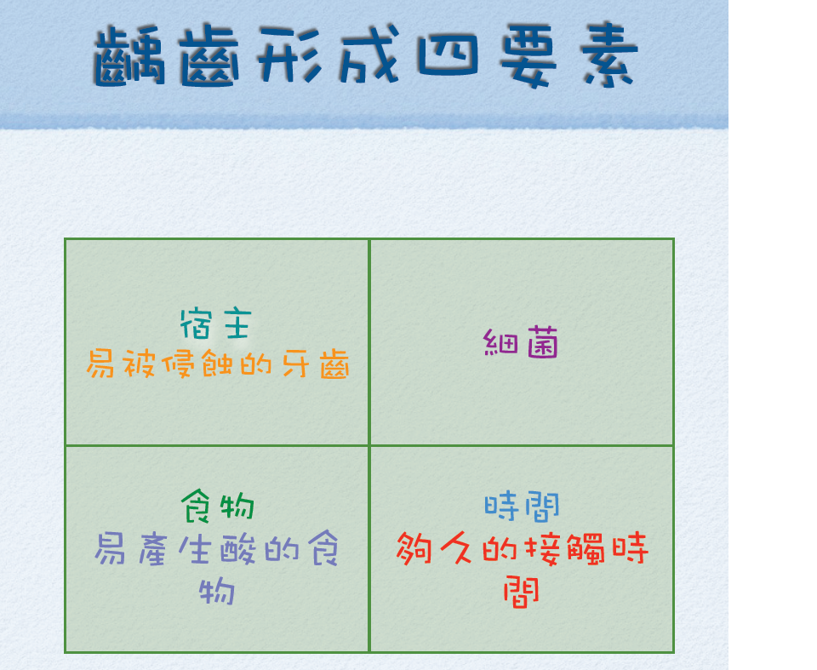

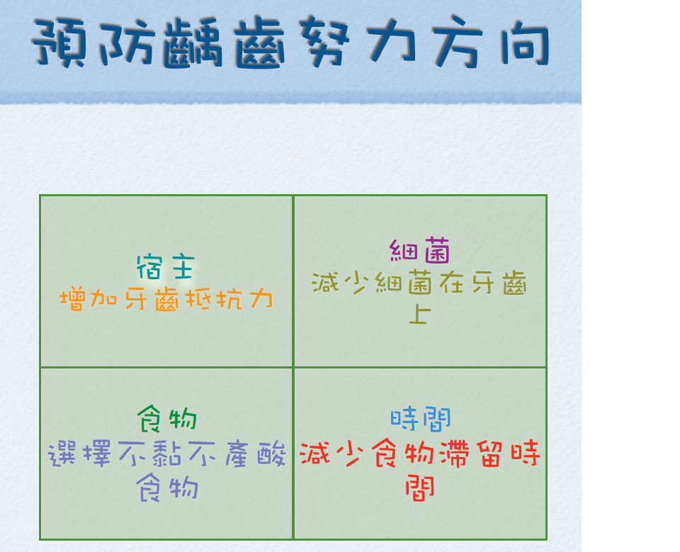

蛀牙
蛀牙就是細菌利用牙齒上食物的殘渣產生酸，經長時間與牙齒作用，造成牙齒脫鈣，繼而產生蛀洞。

牙菌斑
牙菌斑是附著在牙齒表面的細菌及其產物。可使用牙菌斑顯示劑把它染色顯現，就可檢查刷牙是否乾淨 ? 是否牙齒上已有很多細菌滋生 ?
家長也可在家自己用顯示劑檢查孩子刷牙是否清潔。

溝隙封填劑
新長的牙齒表面有一些深的凹凸溝隙，尤其是臼齒的咬合面。這些地方不易清潔，容易躲藏食物、細菌，而引起蛀牙。溝隙封填劑是一種樹脂，可用來填補這些溝隙，以避免發生蛀牙。
可在小學階段至醫院或診所請牙醫師使用。

氟化物

氟能增強牙齒抵抗力，有效降低蛀牙發生。

局部使用
含氟牙膏
含氟漱口水
局部塗氟 : 每六個月請牙醫師檢查並塗氟。
目前健保有提供五歲以下兒童每六個月一次免費塗氟。
系統性使用
氟錠 : 吞食氟錠要遵照牙醫師的指示，以免過量。
氟錠不可與牛奶一起吃不然會失去效果。
飲水加氟

刷刷牙
刷牙是最有效預防蛀牙的方式。
最好吃完東西就要刷牙，不能光漱口。
輕輕刷就可以刷乾淨，不要為了解省時間刷很大力，那反而很傷牙齒的!

睡前刷牙最重要 !
每天早晚應各刷一次，飯後最好也能刷牙。每次刷牙，最少要刷兩三分鐘。睡前的刷牙是最重要的，要特別注意。

八歲以前需要爸爸媽媽協助把刷牙做好
小學前建議由家長幫忙清潔牙齒，就算孩子喜歡自己刷，刷完後家長還是要再刷一次。小學一到三年級之間，則孩子刷完後家長再幫忙檢查。小學三年級之後，而且經過良好訓練，才可以讓他們獨立刷牙。

挑選頭小毛軟的牙刷
兒童的牙刷刷頭不宜太大，大約六排、三列刷毛的刷頭較為適合。刷毛最好以軟質的為佳。牙刷刷柄，應選擇較粗的，以方便兒童拿握。
牙刷使用一個月左右，或刷毛變形就要汰換。

牙線
牙齒與牙齒之間的齒縫面，很容易有食物殘渣堆積，導致在牙縫產生蛀牙。牙刷無法刷到齒縫面，如果不用牙線是清不乾淨的。
先用牙線，再用牙刷，潔牙效果最佳！

不要使用牙籤剔牙
牙籤僅能除去表面食物殘渣，不能完整清潔齒縫面，使用不當還會造成牙齦受傷。
牙線棒
使用上較方便，但清潔效果較差，還是比不上牙線。
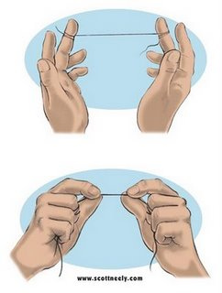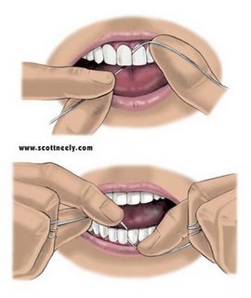
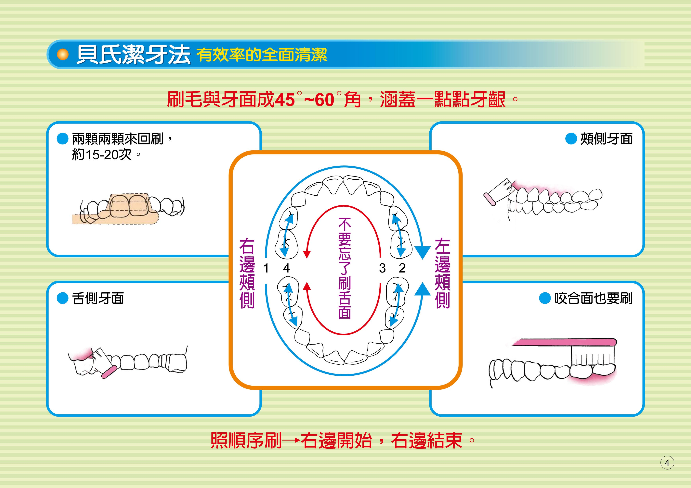

貝氏刷牙法
1．正確握法，拇指前伸，比"讚"的手勢。
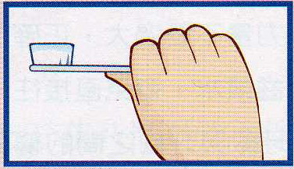
2．刷毛對準牙齒與牙齦交接的地方。
3．刷毛與牙齒呈45-60度角，同時將刷毛向牙齒輕壓，使刷毛略呈圓弧。
4．刷牙時張大嘴，看到上排右邊最後一顆牙。然後由右後方頰側開始，刷到左邊；然後左邊咬合面，左邊舌側再回到右邊舌側，然後右邊咬合面。加此循序的刷，使不會有遺漏。刷牙的順序有一口訣：右邊開始，右邊結束。
6．刷咬合面時，也是兩顆兩顆牙，來回地刷。
6．刷完上面的牙齒，再用同樣的原則與方法，刷下面的牙齒。
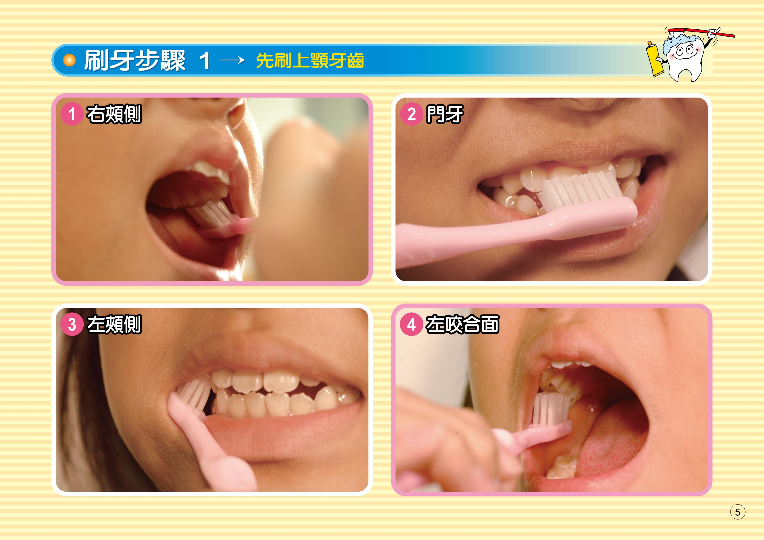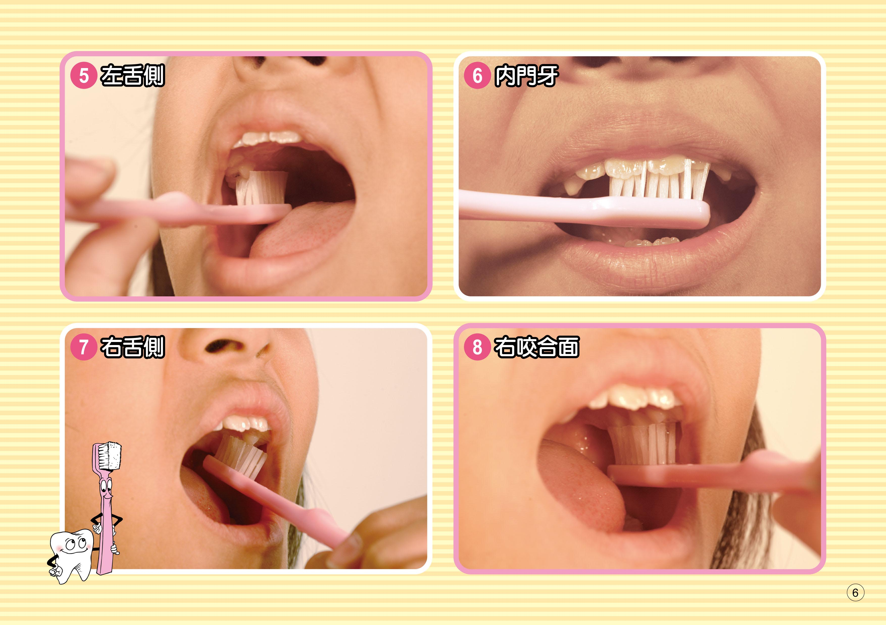

牙齒健康三部曲 --小叮嚀

適當的飲食與飲食習慣
多吃蔬菜水果等富含纖維質的食粅
少吃巧克力、糖果等甜食，與黏性高的食物（麵包）
少喝汽水、可樂、奶茶等糖水類飲料

每天餐後刷牙及使用牙線，培養口腔清潔的
能力與習慣。睡前更一定要刷牙。

每半年（6個月）定期接受牙科檢查。

自我檢核表

評量項目 | 自我檢核結果 |  |  | 複檢結果
評量項目 | 很好 | 尚可 | 再  加油 | 很好 | 尚可 | 再  加油
1.我已經學會貝氏刷牙法。
2.我每天睡前都有刷牙。
3.吃完東西後我會馬上潔牙。
4.我會使用牙線來潔牙。
5.我會少吃甜甜的食物。
6.我知道要定期看牙醫。
7.我會將潔牙的常識與家人分享。

